Правила поведения при пожарах в быту
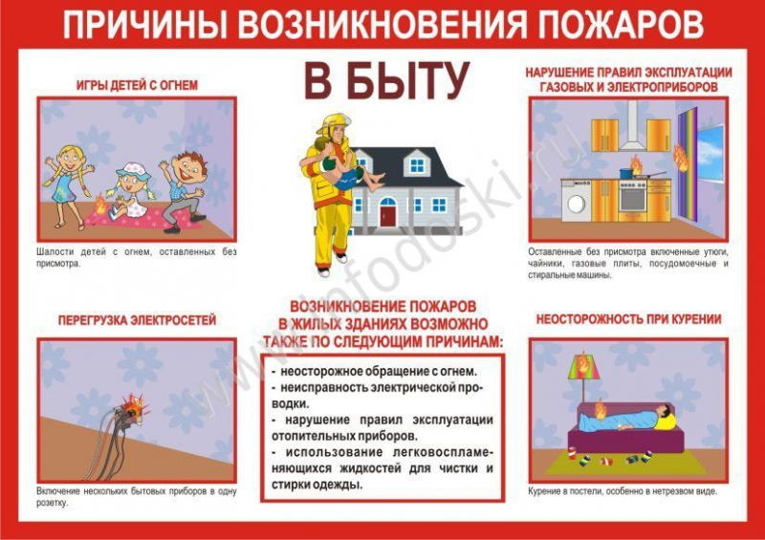
ПОЖАР В КВАРТИРЕ
Большинство пожаров происходит в жилых домах. Причины их практически всегда одинаковы - обветшавшие коммуникации, неисправная электропроводка, курение в неположенных местах и оставленные без присмотра электроприборы.
Если у вас или у ваших соседей случился пожар, главное - сразу же вызвать пожарную охрану. Если загорелся бытовой электроприбор, постарайтесь его обесточить, если телевизор - прежде всего, выдерните вилку из розетки или обесточьте квартиру через электрощит. Помните! Горящий телевизор выделяет множество токсических веществ, поэтому постарайтесь сразу же вывести из помещения людей. Накройте телевизор любой плотной тканью, чтобы прекратить доступ воздуха. Проверьте, закрыты ли все окна и форточки, иначе доступ свежего воздуха прибавит огню силы. Если горят другие электрические приборы или проводка, то надо выключить рубильник, выключатель или электрические пробки, и после этого вызвать пожарных.
Если пожар возник и распространился в одной из комнат, не забудьте плотно закрыть двери горящей комнаты - это помешает огню распространиться по всей квартире и лестничной площадке. Уплотните дверь мокрыми тряпками, чтобы в остальные помещения дым не проникал. В сильно задымленном пространстве нужно двигаться ползком или пригнувшись.
Вопреки распространенному мнению, тушить огонь простой водой - неэффективно. Лучше всего пользоваться огнетушителем, а при его отсутствии - мокрой тканью, песком или даже землей из цветочного горшка.
Если вы видите, что ликвидировать возгорание своими силами не удается, немедленно уходите. Возьмите документы, деньги и покиньте квартиру через входную дверь. Если путь к входной двери отрезан огнем и дымом - спасайтесь через балкон. Кстати, самые безопасные места в горящей квартире - на балконе или возле окна. Здесь пожарные найдут вас быстрее! Только оденьтесь потеплее, если на улице холодно. Открывайте дверь на балкон осторожно, поскольку пламя от большого притока свежего воздуха может усилиться. Не забудьте плотно закрыть дверь балкона за собой.
Постарайтесь перейти на нижний этаж (с помощью балконного люка) или по смежному балкону к соседям. Но помните: крайне опасно спускаться по веревкам, простыням и водосточным трубам. Тем более не следует прыгать вниз!
Еще один путь спасения - через окно. Уплотните дверь в комнату тряпками. Как только убедитесь, что ваш призыв о помощи услышали, ложитесь на пол, где меньше дыма. Таким образом можно продержаться около получаса.
Поскольку огонь и дым распространяются снизу вверх, особенно осторожными должны быть жители верхних этажей.
Если вы случайно оказались в задымленном подъезде, двигайтесь к выходу, держась за стены (перила нередко ведут в тупик). Находясь в высотном доме, не бегите вниз сквозь пламя, а используйте возможность спастись на крыше здания, не забывайте использовать пожарную лестницу. Во время пожара запрещено пользоваться лифтом - его в любое время могут отключить. Кроме того, вы сами загоните себя в ловушку, так как можете «зависнуть» в лифте между горящими этажами и получить отравление угарным газом. Выбираясь из подъезда на улицу, как можно дольше задержите дыхание, а еще лучше - защитите нос и рот мокрым шарфом или платком.
ЭТО ВАЖНО ЗНАТЬ
При горении выделяются ядовитые газы: синильная кислота, фосген и другие, а содержание кислорода в воздухе падает. Вот почему опасен не только и даже не столько огонь, сколько дым и гарь от него. Надо учитывать и возможные реакции организма человека при увеличении концентрации продуктов горения:
угарного газа: 0,01% - слабые головные боли; 0,05% - головокружение; 0,1% - обморок; 0,2% - кома, быстрая смерть; 0,5% - мгновенная смерть;
углекислого газа: до 0,5% - не воздействует; от 0,5 до 7% - учащение сердечного ритма, начало паралича дыхательных центров; свыше 10% - паралич дыхательных центров и смерть.

